
Universidad Tecnológica Nacional – Facultad Regional Tucumán

JavaScript 2023 (DOM)
Prof. Politi Raúl

Cuando comenzamos en el mundo del desarrollo web, normalmente comenzamos por aprender a escribir etiquetado o marcado HTML y, además, añadir estilos CSS para darle color, forma y algo de interacción. Sin embargo, a medida que avanzamos, nos damos cuenta que en cierta forma podemos estar bastante limitados.
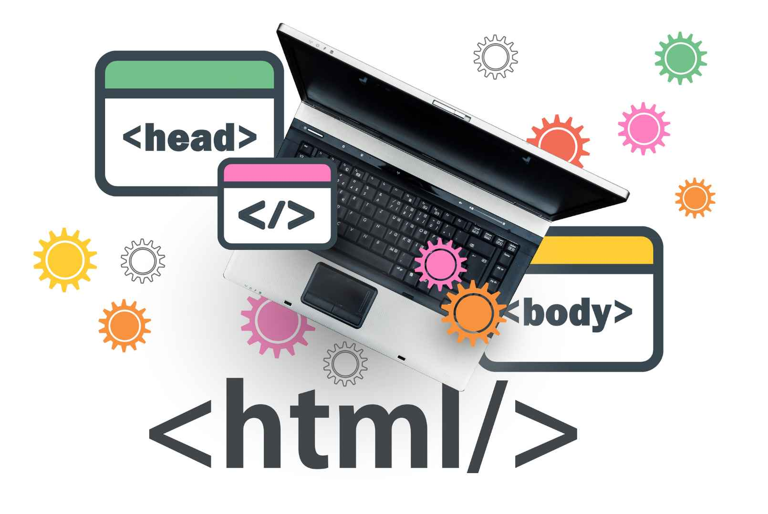
Si únicamente utilizamos HTML/CSS, sólo podremos crear páginas «estáticas», es decir, páginas que no pueden mostrarse de una forma diferente dependiendo de acciones del usuario. Si añadimos JavaScript, podremos crear páginas «dinámicas», es decir, aprovechar la potencia y flexibilidad que nos da un lenguaje de programación para crear documentos y páginas mucho más ricas, con una experiencia más completa y con las que se pueden automatizar un gran abanico de tareas y acciones.

¿Qué es el DOM?
El Document Object Model (DOM) es un modelo de programación que representa y permite interactuar con documentos HTML y XML en una página web.

Estructura del DOM
- El DOM es una representación jerárquica de la estructura de un documento HTML o XML.
- Cada elemento en la página, como etiquetas HTML, atributos y texto, se convierte en un nodo en el DOM.
- Los Nodos se organizan en un árbol, con el nodo raíz representando todo el documento y los nodos secundarios representando elementos anidados.
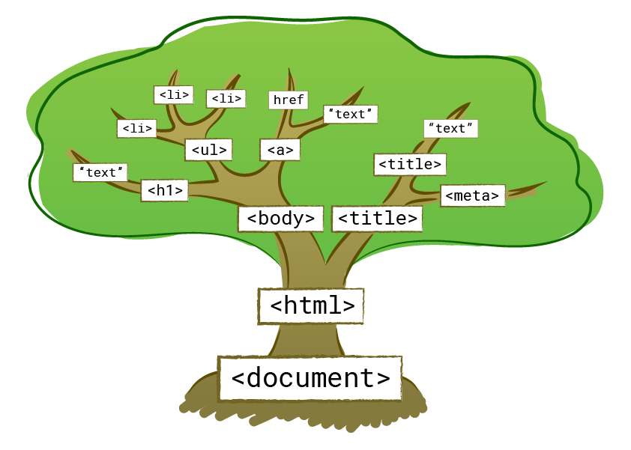

Tipos de Nodos

- Element Nodes: Representan etiquetas HTML como <div>, <p>, <a> etc.
- Text Nodes: Representan el contenido de texto dentro de los elementos
- Attribute Nodes: Representan atributos de los elementos.
- Document Node: El nodo Raíz que representa todo el documento.
- Comment Nodes: Representan comentarios en el código HTML

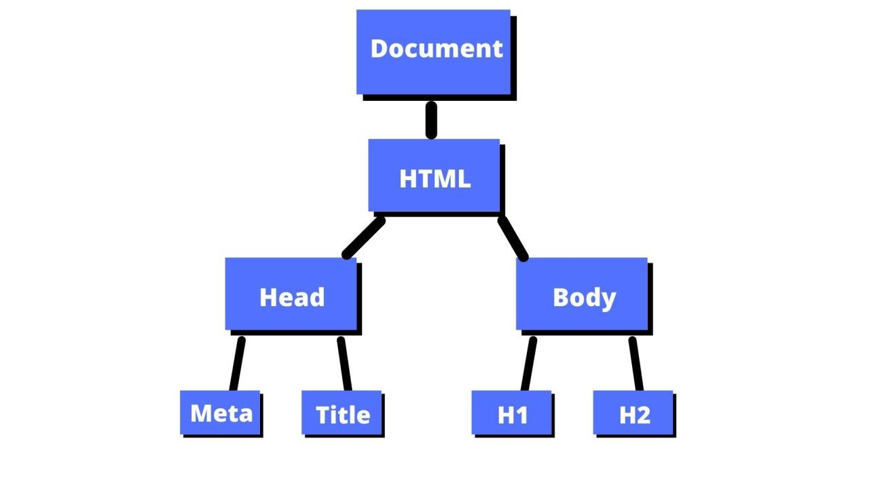

El Objeto Document

En JavaScript, la forma de acceder al DOM es a través de un objeto llamado

document, que representa el árbol DOM de la página o, más concretamente, la

página de la pestaña del navegador donde nos encontramos. En su interior

pueden existir varios tipos de elementos, pero principalmente serán Element o Node.

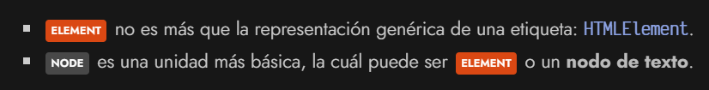

Todos los elementos HTML dependiendo del elemento que sean tendrán un tipo de dato especifico

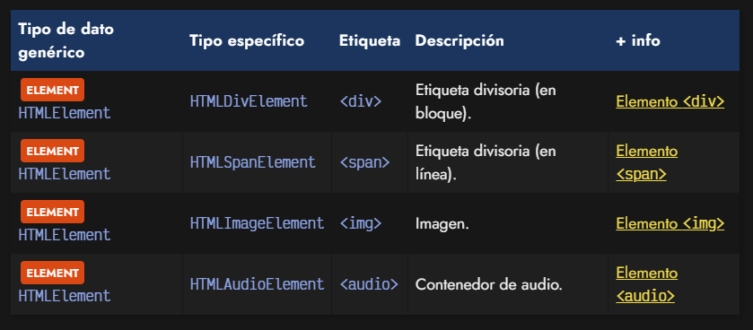

Acceso y Manipulación del DOM

- JavaScript es el lenguaje principal utilizado para acceder y manipular el DOM en un navegador web
- Para acceder a elementos en el DOM, puedes utilizar métodos como getElementById, querySelector, getElementsByTagName, y otros
- Una vez que se accede a un elemento, puedes cambiar su contenido, atributos, estilos y más utilizando JavaScript.

Seleccionando elementos del DOM

Los métodos más clásicos y tradicionales para realizar búsquedas de elementos

en el DOM son más sencillos, pero menos potentes. Si lo que buscas es un

elemento específico, lo mejor sería utilizar el método getElementById(). En

caso contrario, utilizaremos alguno de los otros tres métodos, que nos devuelven siempre un ARRAY

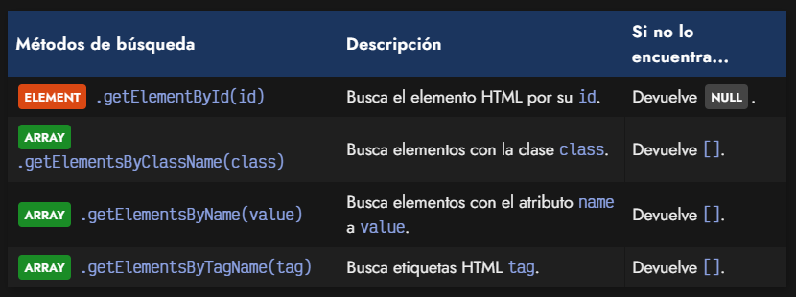

Aunque los métodos tradicionales anteriores son más que suficiente para buscar elementos, actualmente tenemos a nuestra disposición dos nuevos métodos de búsqueda de elementos que son mucho más cómodos y prácticos si conocemos y dominamos los selectores CSS.

Es el caso de los métodos .querySelector() y .querySelectorAll()

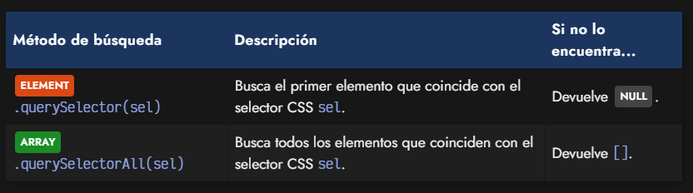

Con estos dos métodos podemos realizar todo lo que hacíamos con los

métodos tradicionales mencionados anteriormente e incluso más cosas (en menos código), ya que son muy flexibles y potentes gracias a los

selectores CSS.

Eventos del DOM

El DOM permite la gestión de eventos como clics de ratón, pulsaciones de teclado, cambios en el tamaño de la ventana, etc.
Algunos de los eventos más comunes que podemos controlar con JavaScript son:
- Eventos del mouse: click, doble click, posar el cursor;
- Eventos del teclado: presionar y soltar teclas;
- Eventos de formularios: enviar, resetear;
- Eventos de campos de formulario: cambiar, seleccionar, enfocar, desenfocar;
- Eventos de la ventana del navegador: cargar, hacer scroll, cambiar el tamaño;

Listado de Eventos JavaScript

Tipo de evento | Nombre con prefijo on (eliminar cuando proceda) | Descripción aprenderaprogramar.com
Relacionados con el ratón | onclick | Click sobre un elemento
Relacionados con el ratón | ondblclick | Doble click sobre un elemento
Relacionados con el ratón | onmousedown | Se pulsa un botón del ratón sobre un elemento
Relacionados con el ratón | onmouseenter | El puntero del ratón entra en el área de un elemento
Relacionados con el ratón | onmouseleave | El puntero del ratón sale del área de un elemento
Relacionados con el ratón | onmousemove | El puntero del ratón se está moviendo sobre el área de un elemento
Relacionados con el ratón | onmouseover | El puntero del ratón se sitúa encima del área de un elemento
Relacionados con el ratón | onmouseout | El puntero del ratón sale fuera del área del elemento o fuera de uno de sus hijos
Relacionados con el ratón | onmouseup | Un botón del ratón se libera estando sobre un elemento
Relacionados con el ratón | contextmenu | Se pulsa el botón derecho del ratón (antes de que aparezca el menú contextual)
Relacionados con el teclado | onkeydown | El usuario tiene pulsada una tecla (para elementos de formulario y body)
Relacionados con el teclado | onkeypress | El usuario pulsa una tecla (momento justo en que la pulsa) (para elementos de formulario y body)
Relacionados con el teclado | onkeyup | El usuario libera una tecla que tenía pulsada (para elementos de formulario y body)
Relacionados con formularios | onfocus | Un elemento del formulario toma el foco
Relacionados con formularios | onblur | Un elemento del formulario pierde el foco
Relacionados con formularios | onchange | Un elemento del formulario cambia
Relacionados con formularios | onselect | El usuario selecciona el texto de un elemento input o textarea
Relacionados con formularios | onsubmit | Se pulsa el botón de envío del formulario (antes del envío)
Relacionados con formularios | onreset | Se pulsa el botón reset del formulario
Relacionados con ventanas o frames | onload | Se ha completado la carga de la ventana
Relacionados con ventanas o frames | onunload | El usuario ha cerrado la ventana
Relacionados con ventanas o frames | onresize | El usuario ha cambiado el tamaño de la ventana
Relacionados con animaciones y transiciones | animationend, animationiteration, animationstart, beginEvent, endEvent, repeatEvent, transitionend
Relacionados con la batería y carga de la batería | chargingchange, chargingtimechange, dischargingtimechange, levelchange
Relacionados con llamadas tipo telefonía | alerting, busy, callschanged, connected, connecting, dialing, disconnected, disconnecting, error, held, holding, incoming, resuming, statechange
Relacionados con cambios en el DOM | DOMAttrModified, DOMCharacterDataModified, DOMContentLoaded, DOMElementNameChanged, DOMNodeInserted, DOMNodeInsertedIntoDocument, DOMNodeRemoved, DOMNodeRemovedFromDocument, DOMSubtreeModified
Relacionados con arrastre de elementos (drag and drop) | drag, dragend, dragenter, dragleave, dragover, dragstart, drop
Relacionados con video y audio | audioprocess, canplay, canplaythrough, durationchange, emptied, ended, ended, loadeddata, loadedmetadata, pause, play, playing, ratechange, seeked, seeking, stalled, suspend, timeupdate, volumechange, waiting, complete
Relacionados con la conexión a internet | disabled, enabled, offline, online, statuschange, connectionInfoUpdate
Otros tipos de eventos | Hay más tipos de eventos: relacionados con la pulsación sobre pantallas, uso de copy and paste (copiar y pegar), impresión con impresoras, etc.

Existen innumerables usos prácticos para los Eventos del DOM. Algunos de los que vemos con frecuencia en los sitios con los que interactuamos a diario son:

- Al hacer click en un botón, abrir una nueva ventana tipo popup;
- Desplegar nuevos campos de un formulario al seleccionar cierta opción
- de un campo desplegable;
- Al enviar un formulario, validar cada campo, y cancelar el envío si hay
errores;

Observando Eventos

Los elementos del DOM cuentan con el método addEventListener(), que nos
permite asociar un evento determinado con una función controlador de evento
(event handler en inglés).

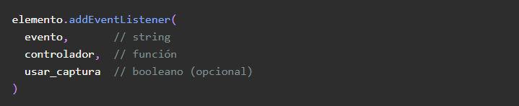

Aquí declaramos un elemento del tipo Botón con su respectivo id “boton”

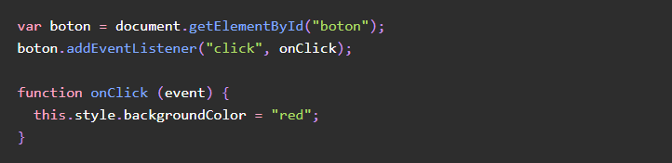

Accedemos a su elemento a través de su Id con getElementById() y luego le agregamos un “escucha de evento” en este caso el evento es “click” y lleva asociado una función llamada “onClick” que lo que hace es cambiar el fondo de color de nuestra página.

